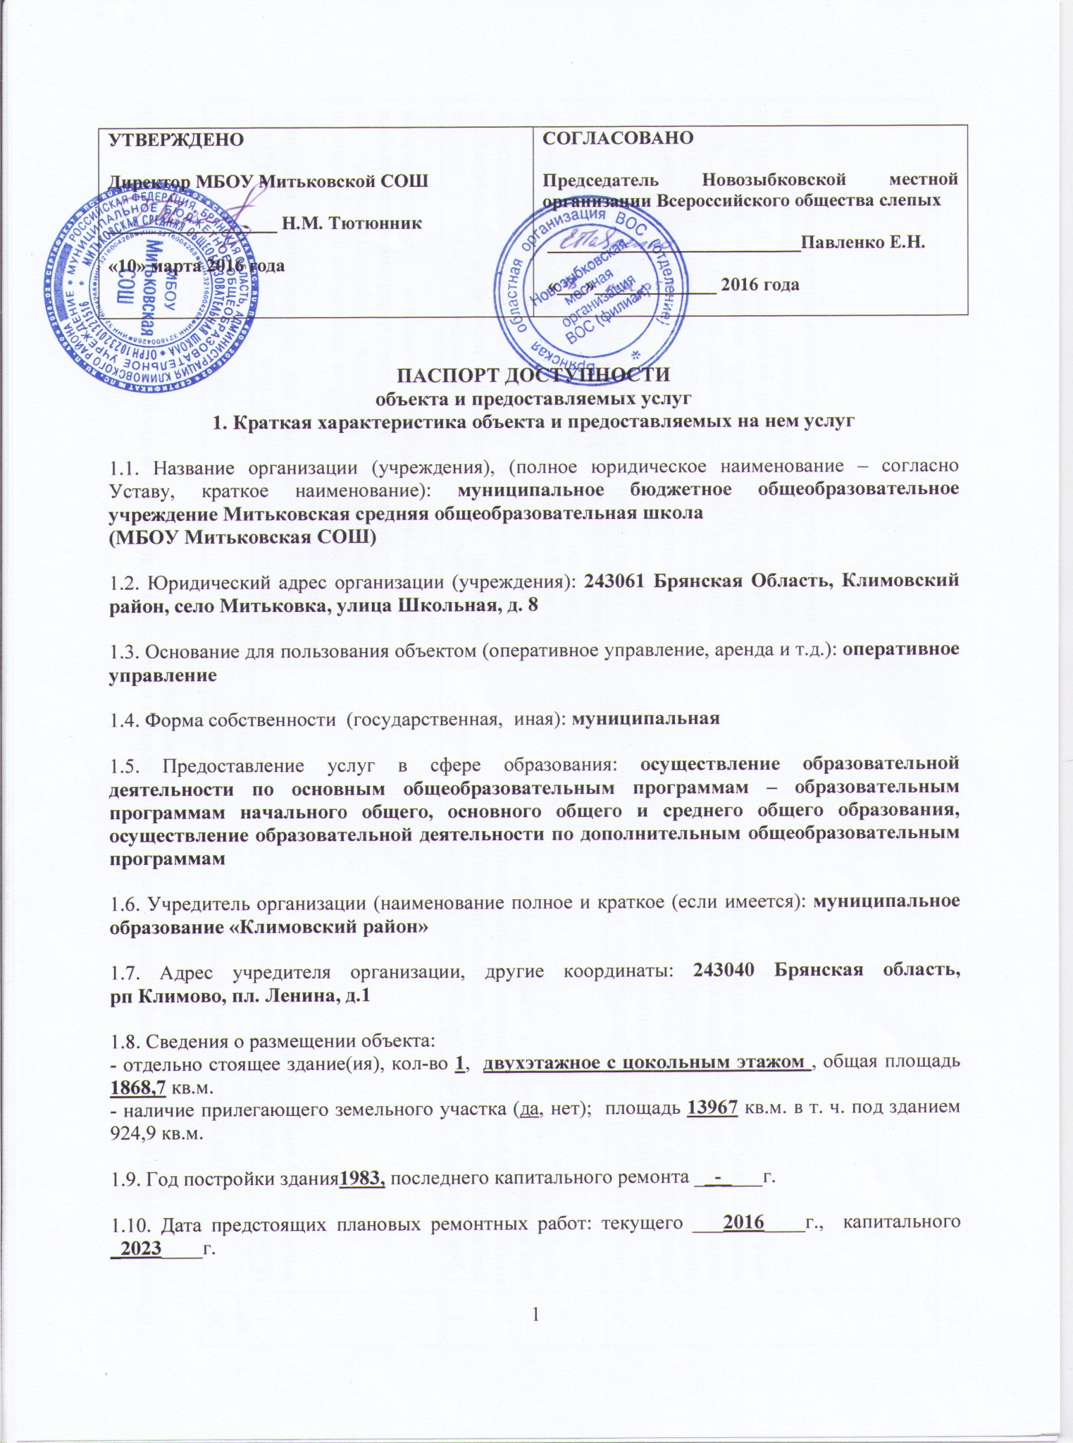

2. Оценка соответствия уровня доступности для инвалидов объекта и имеющихся недостатков в обеспечении условий его доступности для инвалидов.

№  п/п | Показатели доступности | Наличие/отсутствие | Рекомендации
1 | Наличие в учреждении транспортных средств, используемых для перевозки инвалидов | отсутствует | Привлечение транспортных средств для перевозки учащихся допускается для организации выездных мероприятий.  В ОУ нет детей с ОВЗ и инвалидов с нарушением опорно-двигательного аппарата, передвигающихся на креслах-колясках. При появлении детей данной категории предусмотреть аренду специально оборудованного транспорта.
2 | Проведение на объекте капитального ремонта, реконструкции, модернизации, которые полностью будут соответствовать требованиям доступности для инвалидов к объекту и услугам, начиная с 1 июля 2016 г. | _________ | Проводить текущие ремонтные работы с учетом требований доступности для инвалидов к объекту и услугам, не нарушая общие нормативные требования и уровень комфорта здоровых учащихся, а также архитектурное качество здания ОУ с учетом положений об обеспечении "разумного приспособления" Конвенции о правах инвалидов от 13 декабря 2006.
3 | Текущее обеспечение доступа к объекту инвалидов (до проведения капитального ремонта или реконструкции) и к месту предоставления услуги, предоставление необходимых услуг в дистанционном режиме, предоставление, когда это возможно, необходимых услуг по месту жительства инвалида | отсутствует | В ОУ нет детей с ОВЗ и инвалидов.  До проведения капитального ремонта или реконструкции при появлении детей данной категории организовать их дистанционное обучение совместно с организацией, предоставляющей данную услугу в сфере образования, или организовать их обучение на дому на основании соответствующей рекомендации в заключении психолого-медико-педагогической комиссии или индивидуальной программе реабилитации инвалида.
4 | Обеспечение условий индивидуальной мобильности инвалидов и возможности для самостоятельного их передвижения по объекту, на котором инвалидам предоставляются услуги, в том числе, на котором имеются:
 | выделенная стоянка автотранспортных средств для инвалидов; | отсутствует | Выделение и оборудование стоянки автотранспортных средств для инвалидов.
 | сменное кресло-коляска; | отсутствует | В ОУ нет детей с ОВЗ и инвалидов с нарушением опорно-двигательного аппарата, передвигающихся на креслах-колясках.  При появлении детей данной категории предусмотреть приобретение сменных кресел-колясок в необходимом количестве.
 | адаптированный лифт; | отсутствует | Архитектурное строение здания не позволяет технически выполнить установку лифта, в т. ч. адаптированного.  В ОУ нет детей с ОВЗ и инвалидов с нарушением опорно-двигательного аппарата, передвигающихся на креслах-колясках. При появлении детей данной категории предусмотреть организацию их обучения в помещениях, расположенных не выше первого этажа. Оборудование на входе в здание кнопки вызова работника учреждения.
 | поручни; | отсутствует | В ОУ нет детей с ОВЗ и инвалидов. До проведения капитального ремонта или реконструкции при появлении детей данной категории организовать их сопровождение силами работников школы.
 | пандус; | отсутствует | В ОУ нет детей с ОВЗ и инвалидов-колясочников. До проведения капитального ремонта или реконструкции при появлении детей данной категории организовать их сопровождение силами работников школы.
 | подъемная платформа (аппарель); | отсутствует | Архитектурное строение здания не позволяет технически выполнить установку подъемной платформы (аппарели).  В ОУ нет детей с ОВЗ и инвалидов с нарушением опорно-двигательного аппарата, передвигающихся на креслах-колясках. При появлении детей данной категории предусмотреть организацию их обучения в помещениях, расположенных не выше первого этажа. Оборудование на входе в здание кнопки вызова работника учреждения.
 | раздвижные двери; | отсутствует | Архитектурное строение здания не позволяет технически выполнить установку раздвижных дверей.  В ОУ нет детей с ОВЗ и инвалидов с нарушением опорно-двигательного аппарата, передвигающихся на креслах-колясках и инвалидов по зрению. При появлении детей данной категории предусмотреть их сопровождение силами работников школы.
 | доступные входные группы; | имеется | Дверные проемы имеют достаточную ширину.
 | доступные санитарно-гигиенические помещения; | отсутствует | В ОУ нет детей с ОВЗ и инвалидов с нарушением опорно-двигательного аппарата, передвигающихся на креслах-колясках и инвалидов по зрению. До проведения капитального ремонта или реконструкции при появлении детей данной категории предусмотреть их сопровождение силами работников школы.
 | достаточная ширина дверных проемов в стенах, лестничных маршей, площадок от общего количества объектов, на которых инвалидам предоставляются услуги в сфере образования | 100% | 100 % дверных проемов имеют достаточную ширину.
5 | Наличие на объекте надлежащего размещения оборудования и носителей информации, необходимых для обеспечения беспрепятственного доступа к объектам (местам предоставления услуг) с учетом ограничений жизнедеятельности инвалида, а также надписей, знаков и иной текстовой и графической информации, выполненной рельефно-точечным шрифтом Брайля и на контрастном фоне | отсутствует | В ОУ нет детей с ОВЗ и инвалидов с нарушением опорно-двигательного аппарата, инвалидов по зрению, инвалидов по слуху.  До проведения капитального ремонта или реконструкции при появлении детей данной категории предусмотреть их сопровождение силами работников школы и предоставление на объекте услуг с использованием русского жестового языка, допуском сурдопереводчика и тифлосурдопереводчика.

3. Оценка соответствия уровня обеспечения доступности для инвалидов услуг
№  п/п | Показатели доступности | Наличие/отсутствие | Рекомендации
1 | Наличие на объекте помещения, предназначенного для проведения массовых мероприятий, оборудованное индукционной петлей и звукоусиливающей аппаратурой | отсутствует | В ОУ нет детей с ОВЗ и инвалидов по слуху.  Предусмотреть оборудование помещения, предназначенного для проведения массовых мероприятий, индукционной петлей и звукоусиливающей аппаратурой  До проведения капитального ремонта или реконструкции при появлении детей данной категории предусмотреть их сопровождение силами работников школы и предоставление на объекте услуг с использованием русского жестового языка, допуском сурдопереводчика и тифлосурдопереводчика.
2 | Предоставление (возможность) на объекте услуг с использованием русского жестового языка, допуском сурдопереводчика и тифлосурдопереводчика | отсутствует | В ОУ нет детей с ОВЗ и инвалидов по зрению и по слуху.  При появлении детей данной категории предусмотреть предоставление на объекте услуг с использованием русского жестового языка, допуском сурдопереводчика и тифлосурдопереводчика.
3 | Численность работников, предоставляющих услуги в сфере образования, прошедших инструктирование или обучение для работы с инвалидами по вопросам, связанным с обеспечением доступности для инвалидов объекта и услуг в соответствии с законодательством РФ и законодательством субъекта РФ | Кол-во 1 (чел) | Запланировано инструктирования 100% сотрудников в 1 квартале 2016 года. Кол-во 18 (чел)
4 | Наличие на объекте услуг в сфере образования, предоставляемых инвалидам с сопровождением ассистента-помощника | отсутствует | В ОУ нет детей с ОВЗ и инвалидов.  При появлении детей данной категории и по необходимости предусмотреть предоставление на объекте услуг предоставляемых инвалидам с сопровождением ассистента-помощника. Внести необходимые дополнения в должностные инструкции
5 | Наличие на объекте услуг в сфере образования, предоставляемых инвалидам с сопровождением тьютора | отсутствует | В ОУ нет детей с ОВЗ и инвалидов.  При появлении детей данной категории и по необходимости предусмотреть введение в штат должности тьютора.
6 | Численность педагогических работников, имеющих образование и (или) квалификацию, позволяющие осуществлять обучение по адаптированным основным общеобразовательным программам (для дошкольных образовательных организаций и общеобразовательных организаций) | отсутствует | В ОУ нет детей с ОВЗ и инвалидов.  Запланировать прохождение педагогическими работниками курсов.
7 | Численность детей-инвалидов в возрасте от 5 до 18 лет, получающих дополнительное образование. | отсутствует | В ОУ нет детей с ОВЗ и инвалидов.
8 | Численность детей-инвалидов в возрасте от 1,5 до 7 лет, охваченных дошкольным образованием | отсутствует | В ОУ нет детей с ОВЗ и инвалидов.
9 | Численность детей-инвалидов, которым на объекте созданы условия для получения качественного общего образования | Кол-во 0 (чел) | В ОУ нет детей с ОВЗ и инвалидов.  При появлении детей данной категории обеспечить 100% охват
10 | Официальный сайт объекта адаптирован для лиц с нарушением зрения (слабовидящих). | имеется
4. Управленческое решение
№  п \п | Объемы и виды работ, необходимых для приведения объекта и порядка предоставления на нем услуг доступности для инвалидов в соответствие с требованиями законодательства РФ | Сроки выполнения
1. | Провести инструктирование или обучение для работы с инвалидами по вопросам, связанным с обеспечением доступности для инвалидов объекта и услуг в соответствии с законодательством РФ и законодательством субъекта РФ | 1 квартал 2016 года
2. | Внести необходимые дополнения в должностные инструкции | 2 квартал 2016 года
3. | Выделение и оборудование стоянки автотранспортных средств для инвалидов. | 2 квартал 2016 года
4. | Изготовление проектно-сметной документации | 3 квартал 2016 года
5. | Запланировать прохождение педагогическими работниками курсов. | 1 квартал 2017 года
6. | Предусмотреть введение в штат должности тьютора. | По необходимости при появлении детей с ОВЗ и инвалидов
7. | Обеспечить на объекте надлежащее размещение оборудования и носителей информации, необходимых для обеспечения беспрепятственного доступа к объектам (местам предоставления услуг) с учетом ограничений жизнедеятельности инвалида, а также надписей, знаков и иной текстовой и графической информации, выполненной рельефно-точечным шрифтом Брайля и на контрастном фоне | 3-4 квартал 2016 года
8. | Оборудование на входе в здание кнопки вызова работника учреждения. | 3-4 квартал 2016 года
9. | Оборудование помещения, предназначенного для проведения массовых мероприятий, индукционной петлей и звукоусиливающей аппаратурой | 1 квартал 2025 года
Примечание . Даты будут скорректированы в случае появления детей с ОВЗ и инвалидов. Мероприятия проводятся с учетом выделенных финансовых средств
4.1. Период проведения работ до 2030 года в рамках исполнения Плана мероприятий («дорожная карта») муниципального бюджетного общеобразовательного учреждения Митьковская средняя общеобразовательная школа по повышению значений показателей доступности для инвалидов к объекту и предоставляемым на нем услугам (указывается наименование документа: программы, плана)
4.2. Ожидаемый результат (по состоянию доступности) после выполнения работ по адаптации: объект и услуги учреждения к будут доступны всем категориям инвалидов к 2030 году.
4.3. Информация (паспорт доступности) размещена (обновлена) на сайте МБОУ Митьковской СОШ 15.03.2016 года (наименование сайта)
5. Особые отметки
Паспорт сформирован на основании акта обследования объекта: акт № 1от 04.08.2016 г. Комиссией по проведению обследования и паспортизации объекта и предоставляемых на нём услуг МБОУ Митьковской СОШ, состав которой утвержден приказом от « 18 » февраля 2016 г.№14

